
南京英格玛仪器技术有限公司

IN90洁净室专用温湿度变送器
操作手册
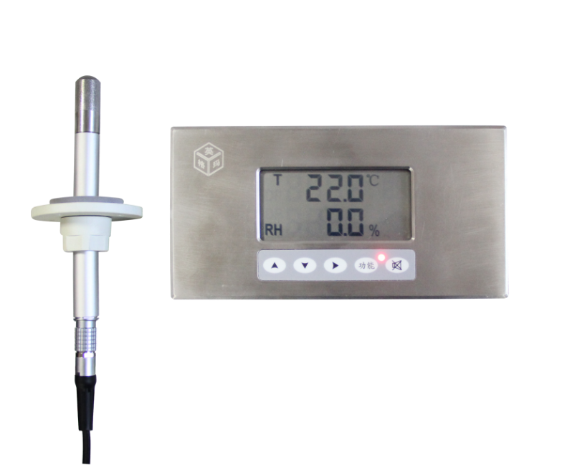

地址：南京市秦淮区白下高新技术产业园区永丰大道9号1幢三层
邮编：210014 电话：025-83677013 传真：025-84809175
网址：www.sensorsale.com.cn

目录

1. 安全与警告 1
2. 产品概述 1
3. 主要技术指标 2
4. 操作说明 3
5. 485通信协议 5
6. 电路接线 6
7. 结构尺寸图（单位：mm） 7
8. 注意事项 7
8.1 暂存保管 7
8.2 开箱验货 8
8.3 售后服务 8
版本声明 8

- 安全与警告
1.1 任何情况下不规范的操作都可能引起人员及仪器的伤害，请遵守所有电器及设备的安全规范。
1.2 在维修﹑拆卸电器元件前请确认电源已经断开﹗
1.3 接通电源之前，请确认所有外接线正确，任何短路均可能造成变送器损坏。

- 产品概述
IN90是一款可以满足无尘洁净要求的温湿度变送器，为用户提供杰出的无尘防护的同时，也极大的方便了用户拆装、校验，降低了用户的安装使用成本，是洁净室环境测量的理想选择。产品结构采用分体式设计，探头为可插拔式的高精度温湿度探头，具有互换性，不锈钢无积尘面板采用卡扣式安装，拆装方便，具有液晶显示及声光报警等功能，可与双86型暗盒配合安装。
产品具有快速拆装，校验方便，精度高，性能稳定等优点，广泛应用于电子洁净厂房、制药洁净厂房、医院手术室、实验动物房等场合。

- 主要技术指标
测量范围： 温度：-20～60℃；湿度：0～100% RH
精 度： 温度：±0.2℃（在20℃时）
湿度：±2%RH（在20℃时，10%RH～90%RH）
信号输出： 电流输出型：4～20mA（三线制）电气负载≤500Ω
电压输出型： 0～10V（三线制）电气负载≥10KΩ
485输出型：ModBus-RTU
供电电源： 20~28VDC
探杆直径： 14 mm
线缆长度： 不超过8米
外壳防护等级： IP5X
安装方式： 双86暗盒墙面嵌入式安装
探头过滤器：不锈钢烧结过滤器
工作温度：变 送 器：-40～+50℃
探 杆：-40～+80℃
存储环境：温度：-20℃～+60℃ 湿度：0～85%

- 操作说明
按键说明：
按“”键，对应数值增加
按“”键，对应数值减少
按“”键，向右移动选中数值
按“”键，进入参数设置
按“”键，当有报警声音时，按此键，报警音停止
总体操作流程图：

17
恢复出厂
设置
用户级参数
设置

50.8℃
50.0 %
按 键
按 键
按 键
按 键
19

电压型与电流型用户级参数设置表如下：
参数号 | 功能 | 默认值 | 备注
00 | 温度量程下限 | -20 | 限值可调范围：  -20～60
01 | 温度量程上限 | 60 | 限值可调范围：  -20～60
02 | 温度报警下限 | -10 | 限值可调范围：  -20～60
03 | 温度报警上限 | 50 | 限值可调范围：  -20～60
04 | 湿度量程下限 | 0 | 限值：  0
05 | 湿度量程上限 | 100 | 限值：  100
06 | 湿度报警下限 | 10 | 限值可调范围：  0～100
07 | 湿度报警上限 | 90 | 限值可调范围：  0～100
08 | 声音报警延时 | 100 | 单位：秒  范围：0~999
09 |  |  | 备用
10 | 输出方式 |  | 0表示4~20mA输出  1表示0~10V 输出  （用户不可设置）
11 | 报警声有无 | 1 | 1：有报警声  0：无报警声

485型用户级参数设置表如下：
参数号 | 功能 | 默认值 | 备注
00 | 温度量程下限 | -20 | 限值可调范围：  -20～60
01 | 温度量程上限 | 60 | 限值可调范围：  -20～60
02 | 温度报警下限 | -10 | 限值可调范围：  -20～60
03 | 温度报警上限 | 50 | 限值可调范围：  -20～60
04 | 湿度量程下限 | 0 | 限值：  0
05 | 湿度量程上限 | 100 | 限值：  100
06 | 湿度报警下限 | 10 | 限值可调范围：  0～100
07 | 湿度报警上限 | 90 | 限值可调范围：  0～100
08 | 声音报警延时 | 100 | 单位：秒  范围：0~999
09 |  |  | 备用
10 | 输出方式 | 2 | 2:485输出  （用户不可设置）
11 | 报警声有无 | 1 | 1：有报警声  0：无报警声
12 | 485地址设置 | 01 | 可设范围：01-32

- 485通信协议
5.1通信接口
标准：RS485
工作方式：串行，异步，半双工
数据格式：起始位1 位，数据位8 位，停止位1 位，无奇偶校验
通信速率：9600 bit/s
地址轮询时间间隔≥300ms
5.2通信方式
通信协议：ModBus-RTU
命令码： 03
通讯地址：可设置
寄存器地址：0X0000
数据格式：2位符号位，10位数据，6位数据代表一行显示数值；当数据为正数，符号位为0，当数据为负数，符号位为1；数据解析的例子如下，若接收数据为01 03 0C 00 00 00 05 00 08 00 00 00 05 00 00 35 E1,则 00 00 00 05 00 08 与00 00 00 05 00 00 即为读取到的温度值与湿度值。
其计算方法为：
温度值=+00*1000+00*100+05*10+00*1+08*0.1=50.8
湿度值=+00*1000+00*100+05*10+00*1+00*0.1=50
数据包格式：
读数据：
地址 | 命令 | 寄存器地址 | 数据长度 | CRC(低) | CRC（高）
1Byte | 1Byte | 2Byte | N*2Byte | 1Byte | 1Byte
返回数据：
地址 | 命令 | 数据长度 | 数据 | CRC(低) | CRC（高）
1Byte | 1Byte | 2N*1Byte | 2N*1Byte | 1Byte | 1Byte
例如：读取当前值
发送：01 03 00 00 00 06 C5 C8
返回：01 03 0C 00 00 00 05 00 08 00 00 00 05 00 00 35 E1
发送：
地址 | 命令 | 寄存器地址 | 数据长度 | CRC(低) | CRC（高）
1 | 03 | 00 00 | 00 06 | C5 | C8
返回：
地址 | 命令 | 数据长度 | 数据 | CRC(低) | CRC（高）
1 | 03 | 0C | 00 00 00 05 00 08 00 00 00 05 00 00 | 35 | E1

- 电路接线

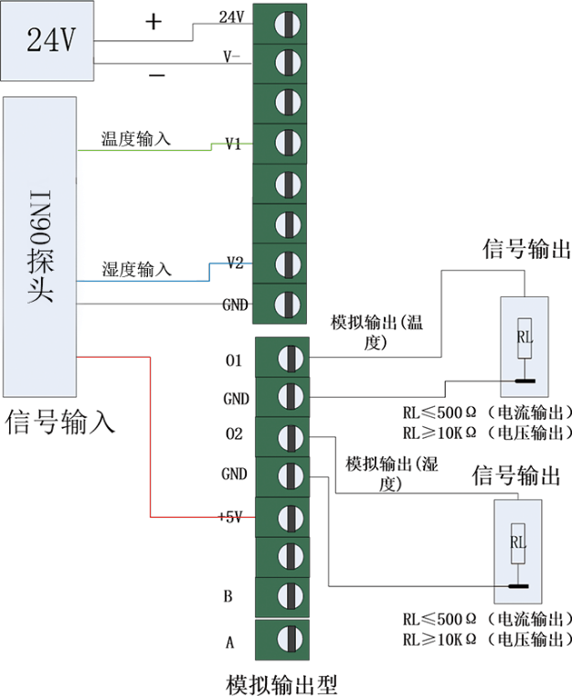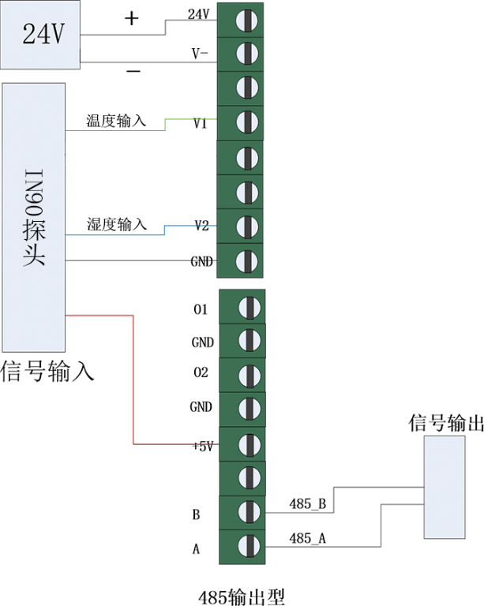

- 结构尺寸图（单位：mm）

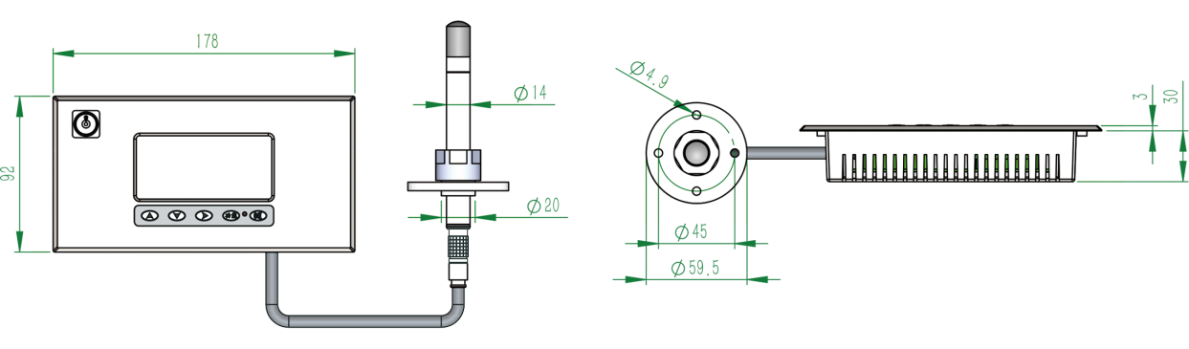

- 注意事项

8.1 暂存保管
当您所购变送器不急于安装或需要放置较长时间时，请妥为保存，不要放于以下场所：
★ 环境温度超过60℃；
★ 环境湿度很高；
★ 阳光直射；
★ 暖气旁边；
★ 环境振动且多尘；
★ 环境有水或可能被雨淋。

8.2 开箱验货
当您收到所购变送器开箱验货前，请仔细查看包装物有无破损﹑撬拆﹑摔跌痕迹，如有可疑且造成内装物品损坏者，速通知本公司及承运人！开箱时请小心，不要划伤变送器或其他部件。

8.3 售后服务
当您在安装﹑调试及使用过程中遇到问题时请及时咨询本公司，特别是发现故障时，请尽可能将变送器的编号﹑型号﹑购入日期﹑故障现象描述清楚以便我们快速准确地为您提供支持。
售后电话：18951760097

声明：本公司将不断对产品进行革新，如有设计或规格上的变更，本公司保留不预先通知的权利。

版本声明：
版本号 | 更改说明 | 更改日期
V1.0 | 基本 | 2018.12.06

